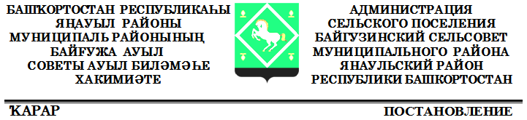
«06» июль 2023 й. № 10 «06» июля 2023г.

О выделении и оборудовании специальных мест для размещения печатных предвыборных агитационных материалов и проведения агитационно-публичных мероприятий в форме собрания на территории муниципального района Янаульский район Республики Башкортостан в период подготовки и проведения выборов, назначенных на 10 сентября 2023 года

В соответствии с пунктом 7 статьи 54 Федерального закона «Об основных гарантиях избирательных прав и права на участие в референдуме граждан Российской Федерации», частью 8 статьи 67 Кодекса Республики Башкортостан о выборах, Администрация сельского поселения Байгузинский сельсовет муниципального района Янаульский район Республики Башкортостан ПОСТАНОВЛЯЕТ:
1. Определить и оборудовать на территории сельского поселения Байгузинский сельсовет муниципального района Янаульский район Республики Башкортостан специальные места для размещения печатных предвыборных агитационных материалов:
1. Избирательный участок № 3447 (452824, Республика Башкортостан, Янаульский район, с.Байгузино, ул.Школьная, дом 22)
1.1. Информационный стенд по адресу с.Байгузино, ул.Центральная;
2. Избирательный участок № 3448 (452824, Республика Башкортостан, Янаульский район, д.Старая Орья, ул.Центральная, дом 13)
2.1. Информационный стенд по адресу д. Новая Орья, ул. Строителей;
2.2. Информационный стенд по адресу с. Ямбаево, ул. Дорожная;
3. Избирательный участок № 3449 (452823, Республика Башкортостан, Янаульский район, д. Гудбурово, ул. Центральная, дом 8)
3.1. Информационный стенд по адресу д. Гудбурово, ул. Р. Табарова;
3.2. Информационный стенд по адресу с. Айбуляк, ул. Центральная;
3.3. Информационный стенд по адресу с. Старый Артаул, ул. Чапаева;
3.4. Информационный стенд по адресу д. Уракаево, ул. Центральная;
4. Определить место для проведения агитационно-публичных мероприятий в форме собрания для зарегистрированных кандидатов в здании Байгузинского сельского Дома культуры по адресу: с.Байгузио, ул.Центральная, д. 26;
5. Определить место для проведения агитационно-публичных мероприятий в форме митинга на площади возле здания Байгузинского сельского Дома культуры по адресу: с.Байгузио, ул.Центральная, д. 26.
6. Контроль за исполнением настоящего постановления оставляю за собой.

Глава сельского поселения З.Я.Валиев

«Согласовано»
Председатель ТИК муниципального района
Янаульский район Республики Башкортостан
______________________ А.Ф.Калимуллин

